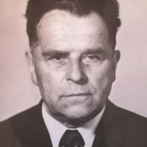 Нос Мікалай Аляксандравіч

(1913 – 1980)

Нарадзіўся ў в. Вобрына. 1943 года па 1944 год прымаў удзел у партызанскім руху Беларусі ў складзе атрада “І Камсамольскі” брыгады “Камсамолец”. Сувязны партызанскага атрада. З 1944 баец Чырвонай арміі. Дайшоў да Берліна. Узнагароджаны медалём “За взятие Берлина».

Скончыў Навагрудскае педагагічнае вучылішча. Працаваў настаўнікам працы.